Cestička do nebe
Společenská hra pro dva až mnoho hráčů
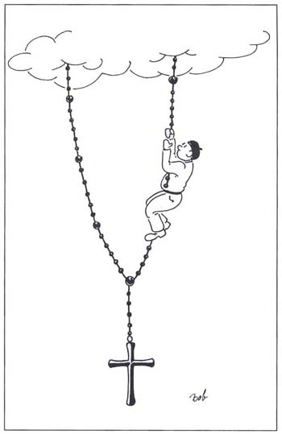

Potřeby:
- Hrací plán
- Kostka
- Figurka pro každého hráče. Není součástí sady. V první fázi hry si každý hráč nějakou obstará.

Pravidla:

Hráči se střídají v házení kostkou (šestka neopravňuje k dalšímu hodu) a postupují figurkami po herním plánu. Začíná se na políčku OBRÁCENÍ. Cílem hry je dostat se do nebe. Pro hráče, který už je v nebi, hra nekončí, ale svými hody tento hráč pomáhá ostatním.
Pokud je již hráč blízko nebe a hodí na kostce víc, než může jít dopředu, vrací se o svůj hod zpátky.
Např.: Hráč je na políčku 62.
- Hodí-li 1 ... postupuje na 63
- Hodí-li 2 ... postupuje do očistce
- Hodí-li 3 ... postupuje do nebe
- Hodí-li 4 ... vrací se na 56
- ...

Významy jednotlivých polí:

Svátosti
Hráč, který se zastaví na políčku se svátostí, obdrží zvláštní milost a postupuje ještě jednou o tolik políček, kolik hodil naposledy. Pokud díky tomuto postupu vstoupí na hřích, v síle získané přijetím svátosti jej překoná a postupuje na následující ctnost.

Dary Ducha Svatého
Duch Svatý nám na naší životní cestě může hodně pomoci. Hráč, který vstoupí na toto políčko hází ihned ještě jednou. Pokud díky tomuto postupu vstoupí na hřích, v síle získané přijetím daru Ducha Svatého jej překoná a postupuje na následující ctnost.

Hříchy
Kdo vstoupí na políčko hříchu upadá do pokušení. Ihned hází znovu kostkou. Pokud hodí jedničku, pokušení překoná a postupuje na následující ctnost. Jinak se vrací na políčko VŠICHNI ZHŘEŠILI před obrácením, v dalším kole postoupí na obrácení a až v následujícím kole může hrát od začátku. Kdo spáchá všechny hříchy, přijde do pekla a hra pro něj končí.

Blahoslavenství a další políčka s nedokončeným textem
Jedná se o věty z Bible, které jsou pro nás v životě účinnou pomocí. Kdo větu správně dokončí, postupuje na určené políčko.

Ostatní políčka
- Kdo vstoupí na toto políčko, vymění se s hráčem, který je první. (Neplatí pro ty, kteří jsou již v očistci, či v nebi).
- Postup ihned na políčko č. 4.
- Mariina přímluva posouvá hráče, který vstoupil na toto políčko, na přejícnost a všechny ostatní na následující ctnost. Je-li někdo v očistci, postupuje do nebe.
- Přímluvná modlitba za duše v očistci byla vyslyšena. Všichni kdo jsou v očistci, postupují do nebe.
- Na poslední chvíli jsi sešel ze správné cesty. Vracíš se zpátky až na obrácení. V dalším kole můžeš začít znovu.
Očistec: Kdo vstoupí do očistce, není ještě dostatečně připraven do nebe. Musí zde proto setrvat, dokud nehodí jedničku.
Nebe: Kdo se dostane až do nebe, má již cestu za sebou, ale hra pro něj nekončí. Jeho úkolem je nyní jako správný světec pomáhat ostatním svými hody.

Varianta hry pro mladší hráče:
- Do pekla se nelze dostat.
- Na hříchu se nehází 1 a vrací se vždy o tři políčka zpátky. Pokud má dané políčko nějaký význam, pro tuto chvíli jej ztrácí.
- Políčko č. 60 vrací na políčko 38. V případě potřeby dalšího zjemnění se lze vracet pouze na 58.

Varianta hry pro otrlejší hráče:
- Do pekla se dostane také ten, kdo spáchá stejný hřích dvakrát. Svými hody se pak snaží uškodit ostatním. Z pekla již není úniku.

